Lakcid Intima to dopochwowy lek probiotyczny, który hamuje namnażanie chorobotwórczych bakterii i grzybów oraz odbudowuje i utrzymuje florę bakteryjną pochwy. Zawiera dwa szczepy bakterii probiotycznych Lactobacillus rhamnosus i Lactobacillus gasseri. Lakcid Intima stosuje się w celu utrzymania lub przywrócenia prawidłowej flory bakteryjnej pochwy u kobiet w wieku 18 lat i starszych. Lakcid Intima może być przechowywany poza lodówką – w temperaturze pokojowej (poniżej 25°C). Dostępny jest w dyskretnym pojemniku, w którym znajduje się 10 twardych kapsułek dopochwowych.
Cena detaliczna to około 31 zł*.
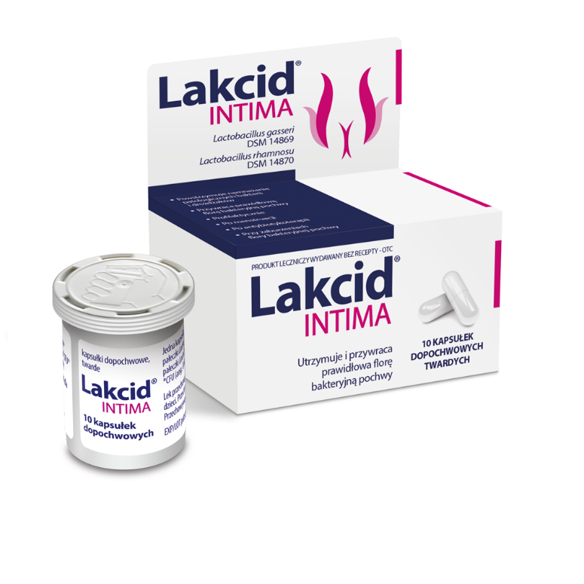
Lakcid Intima. Skład i postać: 1 kapsułka zawiera: pałeczki Lactobacillus gasseri DSM 14869 nie mniej niż 108 CFU (ang. Colony Forming Unit - jednostka tworząca kolonię), pałeczki Lactobacillus rhamnosus DSM 14870 nie mniej niż 108 CFU. Kapsułki dopochwowe, twarde. Biała kapsułka żelatynowa. Wskazania: Lakcid Intima zaleca się stosować w celu utrzymania lub przywrócenia prawidłowej flory bakteryjnej pochwy u kobiet w wieku 18 lat i starszych. Przeciwwskazania: Nadwrażliwość na substancję czynną lub na którąkolwiek substancję pomocniczą. Podmiot odpowiedzialny: Zakłady Farmaceutyczne Polpharma S.A. Dodatkowych informacji o leku udziela: Polpharma Biuro Handlowe Sp. z o.o., ul. Bobrowiecka 6, 00-728 Warszawa, tel. +48 22 364 61 00; fax. +48 22 364 61 02. www.polpharma.pl. Lek wydawany bez recepty. ChPL: 2018. 10.12
* Dane sprzedażowe Lakcid Intima, Iquvia za okres luty – maj 2019.

Przed użyciem zapoznaj się z ulotką, która zawiera wskazania, przeciwwskazania, dane dotyczące działań niepożądanych oraz dawkowanie i inne informacje dotyczące stosowania produktu leczniczego, bądź skonsultuj się z lekarzem lub farmaceutą, gdyż każdy lek niewłaściwie stosowany, zagraża Twojemu życiu lub zdrowiu.

LAK-I/017/06-2019

